Государственное бюджетное общеобразовательное учреждение "Агрызская школа-интернат для детей с ограниченными возможностями здоровья"

«Современный урок каким он должен стать сегодня?»

Подготовила
Учитель 1 категории
Гильфанова Е.А.
Выступление на
педагогическом совете
02 ноября

Агрыз 2020 год
«Урок – это зеркало общей и
педагогической культуры учителя,
мерило его интеллектуального богатства,
показатель его кругозора, эрудиции»
В.А. Сухомлинский.
Современный урок- это урок соответствующий времени. Если мы будем учить сегодня детей так, как учили вчера, то у них не будет завтра, и они просто не выживут в современном мире.
Современный урок — это высокий уровень мастерства учителя, умело используемый все возможности для развития личности ученика, ее активного умственного роста, глубокого и осмысленного усвоения знаний, формирования нравственных основ.
Современный урок - это урок соответствующий времени. Под временем надо понимать состояние общества, государства, мира, науки, всех сфер бытия, окружающих человека. А также состояние самого человека, прежде всего главных героев урока – ученика и учителя. Суть нынешнего образования состоит в противоречии между усиливающейся потребностью обучающегося поколения в самореализации и устаревшей системой образования, в которой продолжают использовать неэффективные формы и содержание обучения. В результате дети не хотят учиться, не видят смысла в такой учёбе. Теряется значимость образования.
Говоря о современном уроке, конечно, очень важно понимать отличия традиционного и современного уроков. В отличие от «традиционного» «современный» урок способствует более широкому развитию познавательных возможностей учащихся.
Современный урок «способностный» («деятельностный»)
1. Способствует эффективному накоплению каждым ребенком своего собственного личностного опыта
2. Предлагает детям на выбор различные учебные задания и формы работы, поощряетребят к самостоятельному поиску путей решения этих заданий
3. Стремится выявить реальные интересы детей и согласовать с ними подбор и организацию учебного материала
4. Ведет индивидуальную работу с каждым ребенком
5. Помогает детям самостоятельно спланировать свою деятельность
6. Поощряет детей самостоятельно оценивать результаты их работы и исправлять допущенные ошибки
7. Учит детей самостоятельно вырабатывать правила поведения и контролировать их соблюдение
8. Побуждает детей обсуждать возникающие между ними конфликтные ситуации и самостоятельно искать пути их разрешения
Функции учителя
Носитель информации, пропагандист знаний, хранитель норм | Организатор сотрудничества, консультант
Позиция ученика
Отсутствие интереса и мотива к личностному росту | Активность, наличие мотива и интереса
Методы обучения
Иллюстративно-объяснительные | Проблемные, поисковые, исследовательские
Ведущий тип деятельности
Репродуктивный, воспроизводящий | Продуктивный, творческий
Используя современные технические средства обучения (компьютеры, интернет, интерактивные доски) важно активно применять на практике новые подходы к обучению. Среди них самый эффективный системно-деятельностный подход в образовании, взятый в настоящее время за основу Федерального государственного образовательного стандарта.
"Единственный путь ведущий к познанию - это деятельность".
(Английский писатель и мыслитель Бернард Шоу)
Системно-деятельностный подход – это такой метод, при котором ученик является активным субъектом педагогического процесса. Главная цель данного подхода в обучении - пробудить у человека интерес к предмету и процессу обучения, развить у него навыки самообразования. В конечном итоге результатом должно стать воспитание человека с активной жизненной позицией не только в обучении, но и в жизни. Чтобы достичь этой цели, преподаватели должны понимать: педагогический процесс является, прежде всего, совместной деятельностью ребенка и педагога.
Чтобы системно-деятельностный метод работал эффективно, в педагогике разработаны различные технологии:
- Личностно-ориентированные,
- Предметно-ориентированные,
- ИКТ-технологии ,
- Здоровьесберегающие технологии.
Личностно-ориентированные технологии:
- Технология проблемного обучения;
- Технология проекта;
- Педагогика сотрудничества;
- Технология развития критического мышления;
- Диалоговые технологии обучения;
- Технология эвристического обучения;
- Модульная технология;
- Технология педагогических «мастерских»;
- Исследовательская деятельность учащихся;
- Технология коллективной мыследеятельности;
Предметно-ориентированные технологии:
- Технология концентрированного обучения;
- Технология дифференцированного обучения;
- Игровые технологии;
- Интегрированное обучение;
- Технология постановка цели;
- Технология полного усвоения материала;
- Технология педагогического процесса;
ИКТ-технологии:
- Использование информационно-обучающих программ;
- Виртуальные экскурсии;
- Дистанционные технологии обучения;
- Создание собственных ИКТ-продуктов.
Внедрение в образовательный процесс современных образовательных и информационных технологий в образовательный процесс позволяют учителю:

- отработать глубину и прочность знаний, закрепить умения и навыки в различных областях деятельности;
- развивать технологическое мышление, умения самостоятельно планировать свою учебную, самообразовательную деятельность;
- воспитывать привычки чёткого следования требованиям технологической дисциплины в организации учебных занятий.

Использование широкого спектра педагогических технологий дает возможность педагогическому коллективу продуктивно использовать учебное время и добиваться высоких результатов обученности учащихся.
В нашей школе организована работа проблемных групп по различным направлениям учебно-воспитательного процесса.
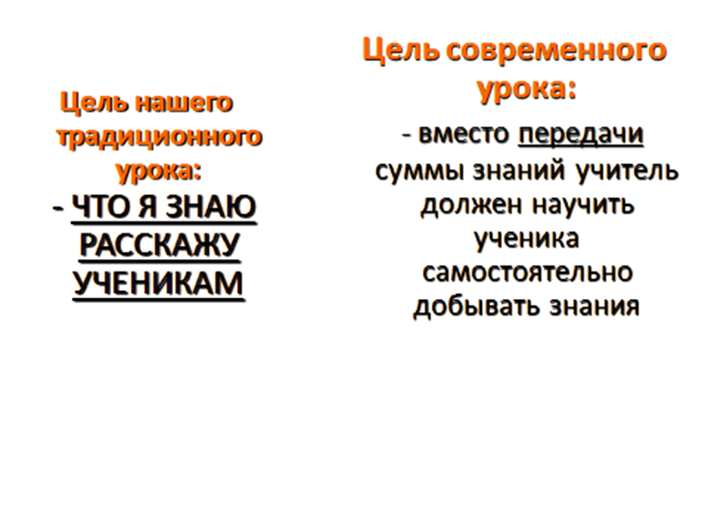
Очень часто учителя удивляются, почему ребёнок учился в школе на отлично, а в дальнейшей жизни ничего не добился. А ответ очень прост: в школе его не научили работать самостоятельно- самостоятельно искать пути решений, иметь свою самостоятельную точку зрения, самостоятельно делать выводы, самостоятельно находить и исправлять свои ошибки. Над учеником всегда стоит учитель. Вот этот предлог «над» и не даёт ребёнку самостоятельности. Современная школа – это ученик и учитель, но не «над», а рядом.
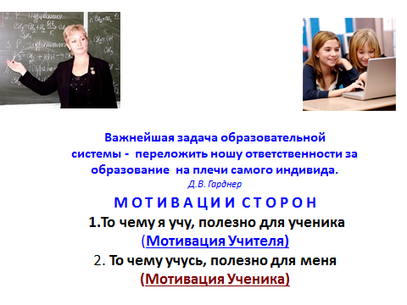
Чтобы данная мотивация появилась у ученика, учителю необходимо добиться осмысление учеником цели, зачем и для чего ребёнок изучает тот или иной предмет.
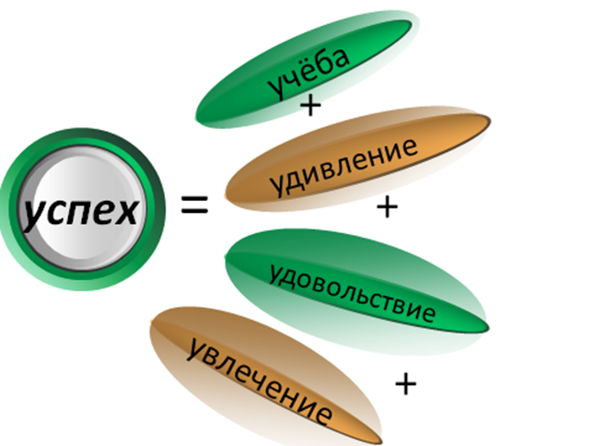
А для этого на уроке непременно должна работать формула пяти «У» - учёба + удивление + удовольствие + увлечение = УСПЕХ
